|  |  |  |
| --- | --- | --- |
|  | **Carátula para entrega de prácticas** | |
| Facultad de Ingeniería | | Laboratorio de docencia |

Laboratorios de computación

salas A y B

|  |  |
| --- | --- |
| *Profesor:* | Ing. Claudia Rodríguez Espino |
| *Asignatura:* | FUNDAMENTOS DE PROGRAMACIÓN |
| *Grupo:* | 4 |
| *No de Práctica(s):* | Práctica 1 |
| *Integrante(s):* | Garduño Pérez Angel Isaac |
|  |  |
| *No. de Equipo de cómputo empleado* | 26 |
| *Semestre:* | 2019-2 |
| *Fecha de entrega:* | 18/02/2019 |
| *Obervaciones:* |  |
|  |  |

CALIFICACIÓN: __________

La computación como herramienta de trabajo del profesional de ingeniería

Buscador de internet Google:

1. Encontrar imágenes:

Imágenes de fenilos exceptuando gatos: “imágenes de felinos –gatos”(los acentos no son obligatorios).

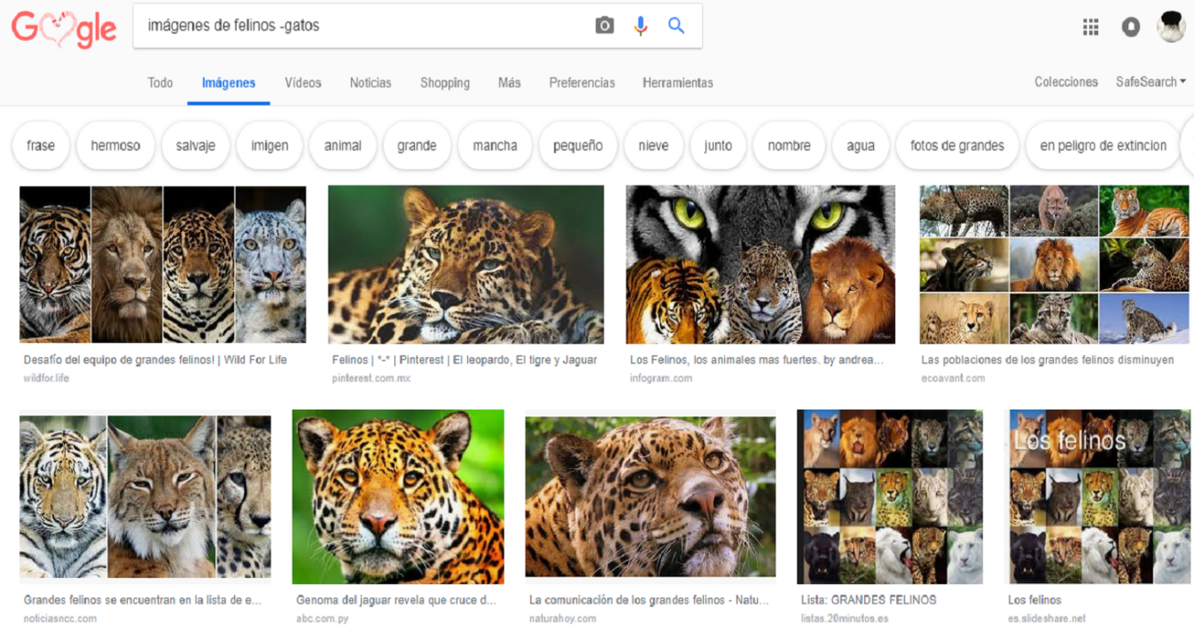

“imágenes de felinos” (los acentos no son obligatorios).

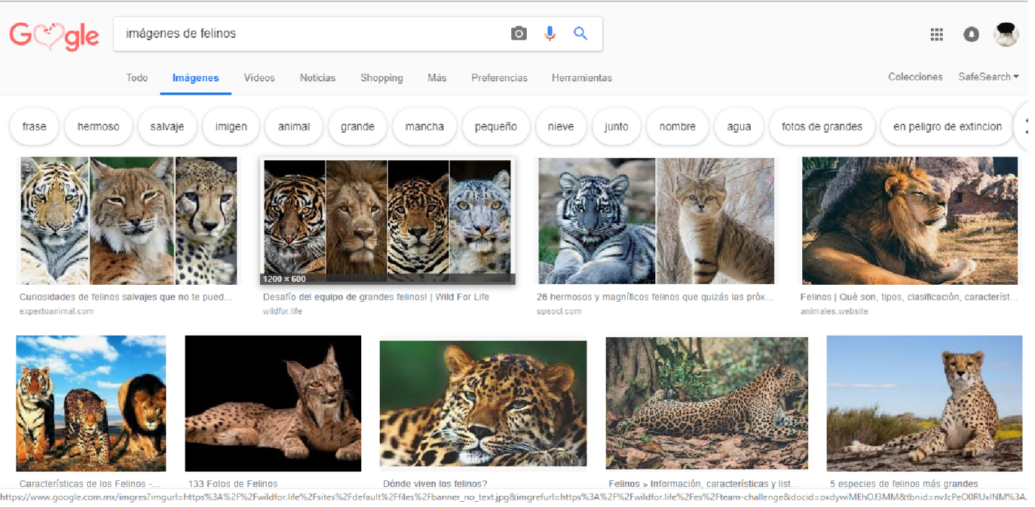

1. Encontrar todos los datos relacionados a algún tema en específico se escribe la oración entre comillas (“”) en el buscador.

En este caso para buscar datos sobre la Facultad de Ingeniería: “facultad de ingenieria”

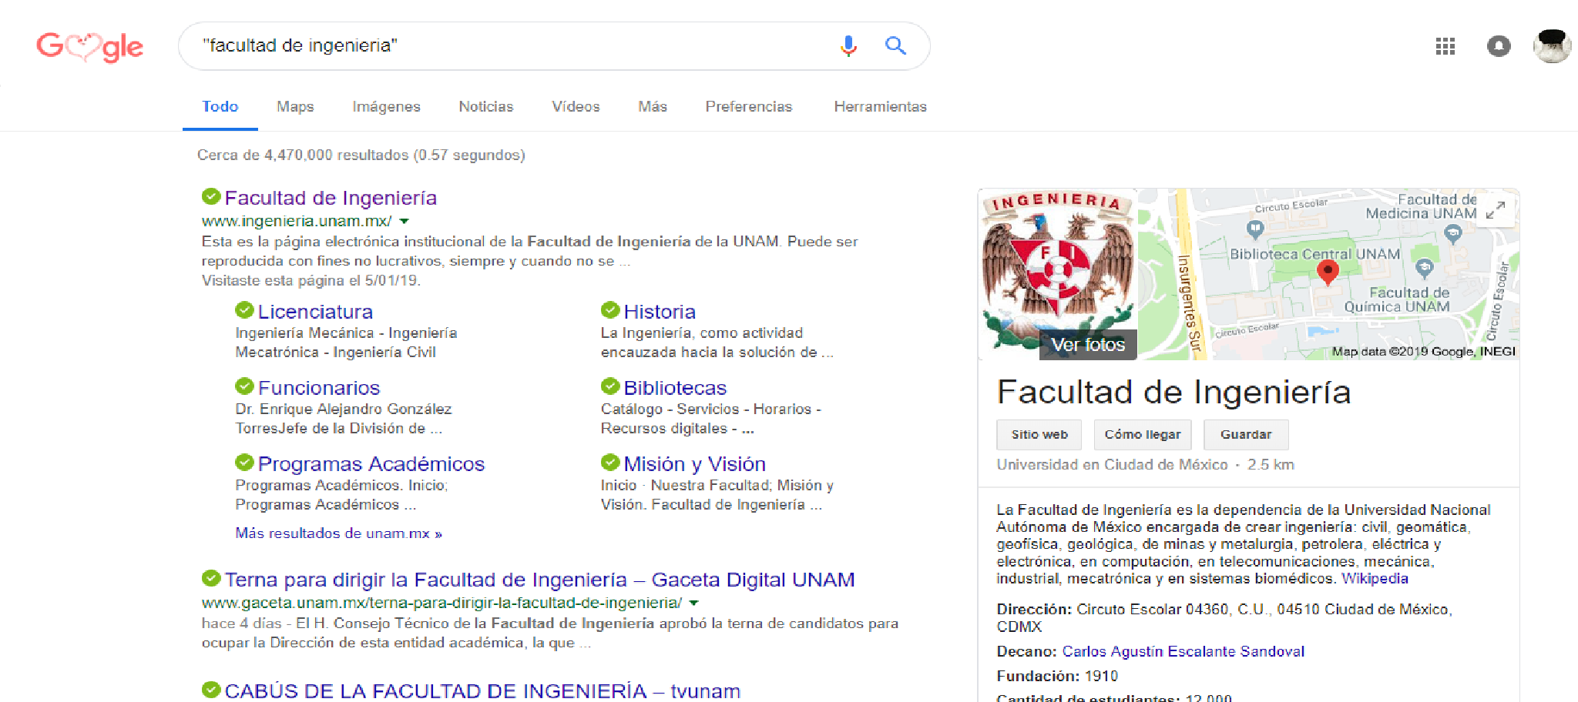

1. En el caso de “facultad de ingeniería +unam” el signo “+” ayuda a que la búsqueda incluya páginas que involucren dicha palabra.

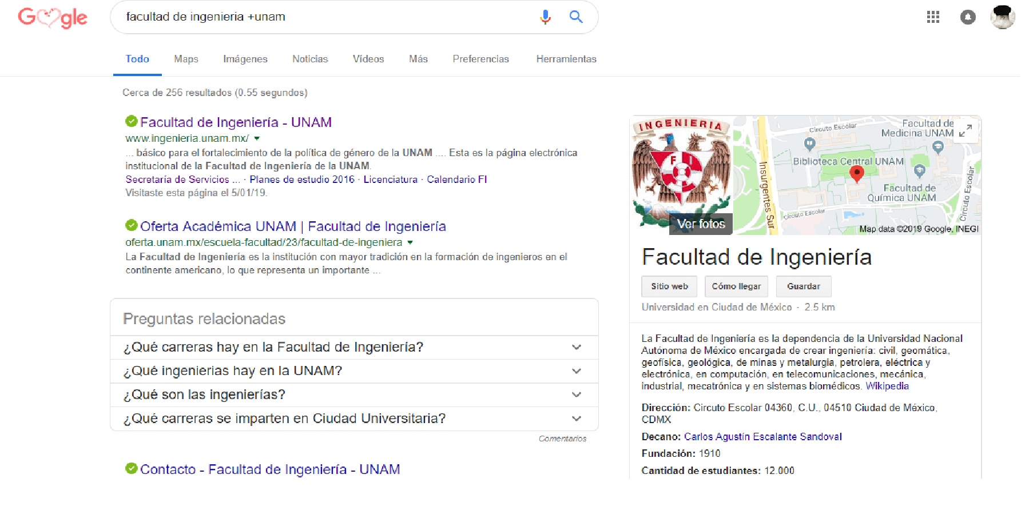

Comandos:

* “**Define**”es el comando que ayuda a buscar el significado de alguna palabra que se deseé.

Ejemplo:

define:ingeniería

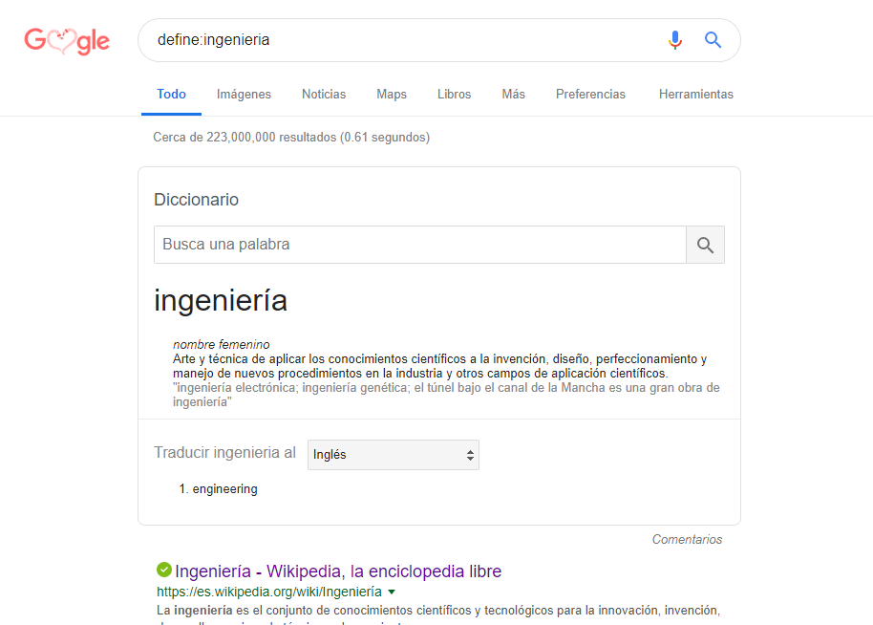

define:computación

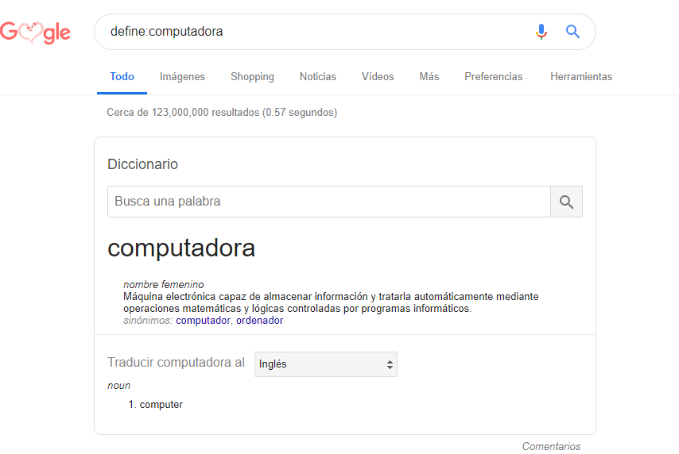

* Para buscar un sitio en específico se utiliza el comando “**site**” así como para buscar alguna palabra particular en el mismo se utiliza “**~**”

Ejemplo:

site:cnnmexico.com ~unam



* El comando “**intitle”** señala que se busquen páginas con la oración o palabra como título; “**intext**” reduce la búsqueda donde se encuentre algún término; “**filetype**” el tipo de documento que se quiere:

Ejemplo: **intitle**:"programacion en c" **intext**:ingenieria **filetype**:pdf

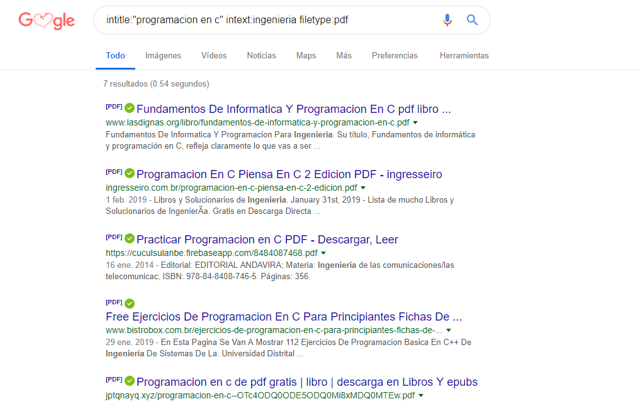

En el caso de Google cuenta con un buscador especializado llamado “Google académico” especializado e búsquedas de un ámbito escolar (artículos y revistas científicas o similares).

* Al realizar la búsqueda se puede incluir el comando “**author**” para encontrar artículos, libros y publicaciones del mismo.

Ejemplo: author:Gabriel García Márquez “cien años de soledad”

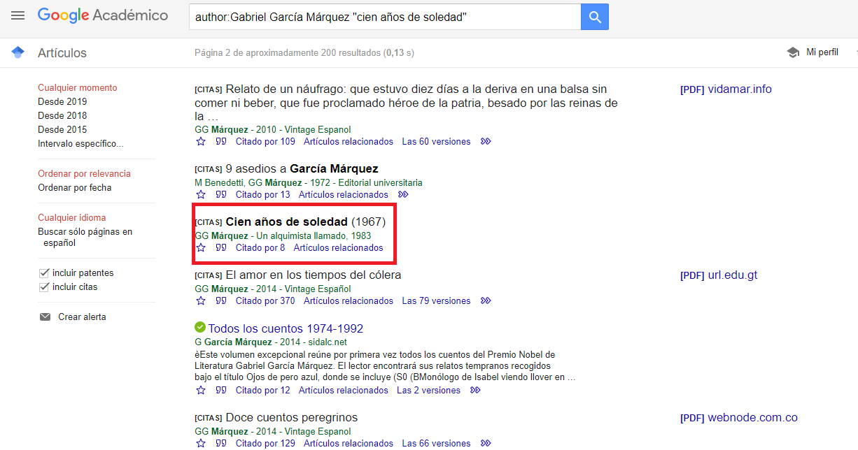

**Conclusión**:

Es importante que como futuros profesionistas no solo sepamos utilizar de manera correcta algún lenguaje de programación, si no también debemos saber como utilizar las herramientas que nos brinda la computación de una manera mas eficiente y exacta